smart vocabulary practice | breakfast table
- Bildet 2er-Teams.
- Setzt euch Rücken an Rücken auf den Boden.
- Spieler/in A nimmt die Spielkarte und verteilt die Bilder im Couvert zufällig darauf. Auf jedem Feld sollte nun ein Bild liegen.
- Spieler/in B legt die Spielkarte vor sich hin und nimmt alle Bilder aus dem Couvert heraus.
B muss nun mit Hilfe von bestimmten Fragen herausfinden, welches Bild bei A auf welchem Feld liegt.
A antwortet auf die gestellten Fragen von B.
- Beide Spieler/innen dürfen dazu die Zusatzblätter (scaffolds 1 & 2) brauchen.
- Sobald B alle Bilder auf der Spielkarte zugeordnet hat, können die beiden Spielkarten miteinander verglichen werden. Pro richtiges Bild gibt es einen Punkt.
- Wechselt anschliessend die Rollen.
- Wer konnte mehr Bilder dem richtigen Feld zuordnen?

Material
- 2x Spielkarte
- 2x Couvert mit Bildern
- Zusatzblatt scaffolds 1
- Zusatzblatt scaffolds 2
Level | 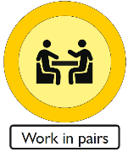
Celine Zeiter ©

 | 1 | 2 | 3 | 4
A
B
C
D

 | 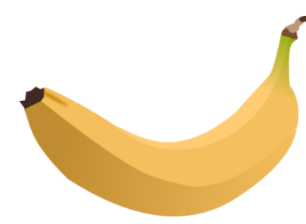 | 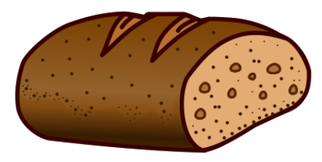 | 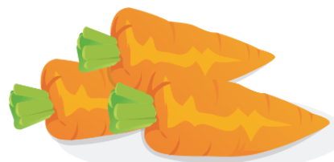
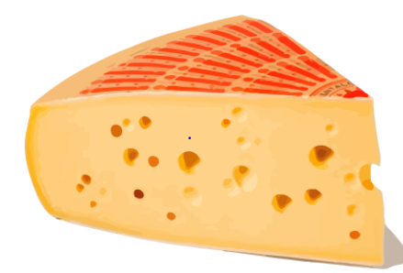 | 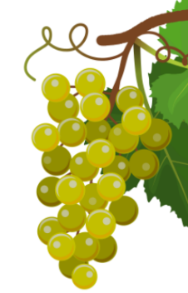
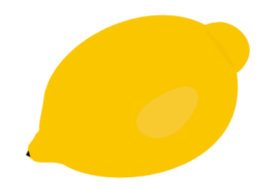 |  | 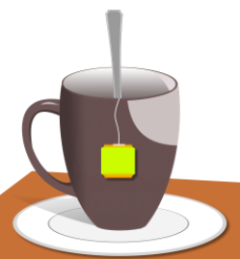 | 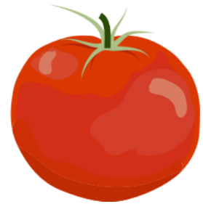
 |  | 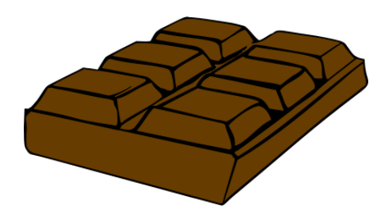 | 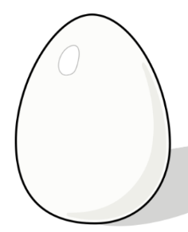
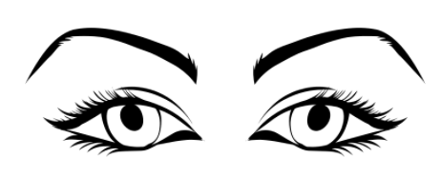
Scaffolds 1
- How does … look?

- How does … smell?

- How does … feel?

Scaffolds 2

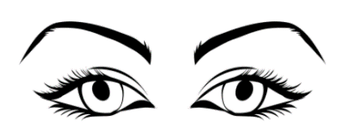
- It looks… (round, angular, triangular, oval)
- The colour is… (red, yellow, brown, blue, green)
- It smells … (sweet, sour, salty, neutral, bitter)

sour = sauer
soft = weich
hard = hart
liquid = flüssig
- It feels … (soft, hard, liquid)

smart vocabulary practice | breakfast table
- Bildet 2er-Teams.
- Setzt euch Rücken an Rücken auf den Boden.
- Spieler/in A nimmt die Spielkarte und verteilt die Bilder im Couvert zufällig darauf. Auf jedem Feld sollte nun ein Bild liegen.
- Spieler/in B legt die Spielkarte vor sich hin und nimmt alle Bilder aus dem Couvert heraus.
B muss nun mit Hilfe von bestimmten Fragen herausfinden, welches Bild bei A auf welchem Feld liegt.
A antwortet auf die gestellten Fragen von B.
- Beide Spieler/innen dürfen dazu die Zusatzblätter (A & B) brauchen.
- Sobald B alle Bilder auf der Spielkarte zugeordnet hat, können die beiden Spielkarten miteinander verglichen werden. Pro richtiges Bild gibt es einen Punkt.
- Wechselt anschliessend die Rollen.
- Wer konnte mehr Bilder dem richtigen Feld zuordnen?

Material
- 2x Spielkarte
- 2x Couvert mit Bildern
- Zusatzblatt scaffolds 1
- Zusatzblatt scaffolds 2
Level
Celine Zeiter ©

Scaffolds 1

- How does … look?

- How does … smell?

- How does … feel?

Scaffolds 2

- It looks…
- The colour is…
- It smells …
- It feels …

smart vocabulary practice | breakfast table
- Work in pairs.
- Sit back-to-back on the floor.
- Player A takes the game card and randomly distributes the pictures in the envelope on it.
There should now be one picture on each square.
- Player B puts the game card in front of him/her and takes all the pictures out of the envelope.
B now must find out, with the help of certain questions, which picture is on which field at A's. The fields must be found out with the help of descriptions (right, left, top, bottom).
A answers B's questions.
- Once B has matched all the pictures on the game card, the two game cards can be compared. One point is awarded for each correct picture.
- Then switch roles.
- Who could match more pictures to the correct field?
materials
- 2x playing cards
- 2x envelope with pictures
Level
Celine Zeiter ©

